Опыт организации деятельности консультационного пункта дошкольных групп
МКОУ «Коткозерская средняя общеобразовательная школа»
Родители-дети-педагоги
Ст.64 ФЗ «Об образовании в Российской Федерации» от 29.12.2012 N 273 гласит: «..Родители (законные представители) несовершеннолетних обучающихся, обеспечивающие получение детьми дошкольного образования в форме семейного образования, имеют право на получение методической, психолого-педагогической, диагностической и консультативной помощи без взимания платы, в том числе в дошкольных образовательных организациях и общеобразовательных организациях, если в них созданы соответствующие консультационные центры...»
Согласно государственной политике главными воспитателями ребенка являются родители, они оказывают самое большое влияние на развитие ребенка дошкольного возраста и переоценить этого нельзя. Государство начинается с семьи, и тема семьи в сфере образования выходит на первое место.
Проблема сохранения единого образовательного пространства остается актуальной на протяжении всего периода социальных и экономических преобразований в России. Постоянно возрастающие требования к качеству образования налагают особую ответственность на всех сотрудников образовательных учреждений и, конечно, в первую очередь – на воспитателей.
Современные родители, с одной стороны, довольно образованные люди, а с другой – они мало информированы по вопросам педагогики, психологии, физиологии и других областей знаний. И по тому, к сожалению, сегодня у родителей очень часто отсутствует четко выстроенная программа воспитания, в основном все происходит стихийно. Педагогические знания родителей отрывочны, нет чётких представлений о возрастных и психических особенностях и потребностях ребёнка, многие не умеют анализировать свои методы воспитания. И как следствие – частые ошибки, снижающие его результативность. Стоит отметить также одну особенность «сельских» родителей…В большинстве своем на селе родители более скромные, чем городские! Они не любят проявлять инициативу в общении с педагогами (конечно же, не все!), лишний раз стараются не интересоваться проблемами воспитания и обучения своего ребенка. Многие держат свои вопросы и опасения в себе. Чаще ждут первого шага от педагогов. Поэтому команде педагогов приходится более активно привлекать родителей к совместной работе, снимать психологические «зажимы», переживания. Возможно, свой отпечаток накладывает и тот факт, что в современных небольших поселках практически нет производств, культурных центров и других общественных мест, где родители могли бы чаще общаться друг с другом, взаимодействовать, делиться информацией…Чаще всего семьи живут «сами по себе», общаясь лишь с ограниченным кругом жителей. Добавим также, что в селе нет такого потока информации от различных источников, как в городах.
Несомненно, сельские семьи очень нуждаются в нашей помощи и поддержке!
Как все начиналось…
В каждом современном образовательном учреждении, и здесь мы – не исключение, одной из главных целей образовательного процесса является формирование единого сообщества: родители – дети - педагоги, основанного на гармоничных партнерских отношениях. Поэтому работу с родителями мы считаем одной из приоритетных.
Уже 2 года в нашем образовательном учреждении официально функционирует Консультационный пункт после того, как в августе 2018 года на августовском педсовете было утверждено Положение о деятельности Консультационного пункта.
За нашим образовательным учреждением «МКОУ «Коткозерская средняя общеобразовательная школа» закреплены 24 населенных пункта, такие как д. Березовая Гора, д. Вагвозеро, пос. Верхнеолонецкий, д. Гошкила, пос. Интерпоселок, д. Коткозеро, д. Кескозеро, д. Лумбозеро, д. Торосозеро, д. Утозеро, д. Черная Речка, д. Гушкала, пос. Ковера, д. Кукшегоры, д. Лемозеро, д. Нинисельга, д. Новинка, д. Нурмолицы, д. Сорочья Гора, д. Сяндеба,д. Сяппяваара, д. Тенгусельга,д. Тигвера, д. Тулосозеро. | 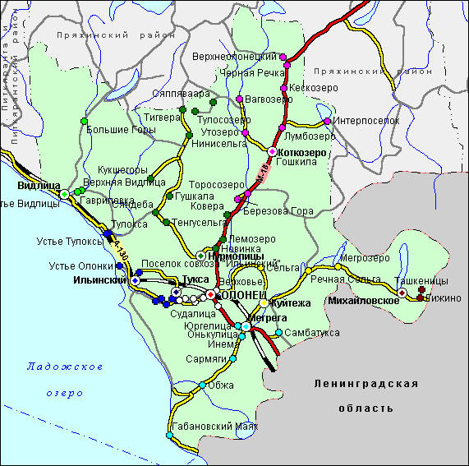
Территориально расстояние до разных населенных пунктов может достигать от нескольких километров до нескольких десятков километров. Стоит отметить, что большинство небольших деревень в основном являются «дачными». Семьи с детьми выезжают туда на летний отдых. Территориальная удаленность поселков от нашего консультационного центра вынуждает нас более плотно использовать современные средства взаимодействия с родителями (телефон «горячей линии» (консультации по телефону), социальные сети, публичные консультации на сайте, запись на консультации по электронной почте).
На первом этапе основным содержанием работы пункта была разработка нормативно - прававой базы, регулирующей его деятельность: был издан приказ о создании консультационного пункта на базе дошкольной группы Коткозерской школы, утвержден план работы. Ответственным за организацию работы был назначен старший воспитатель дошкольных групп.
Консультационный пункт был организован с целью оказания методической, диагностической, психолого-педагогической и консультационной помощи родителям детей дошкольников и детей, которые не посещают детский сад.
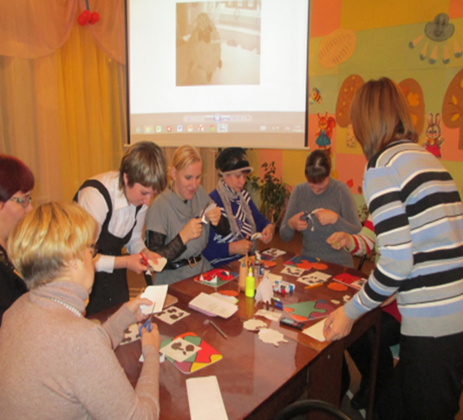
В начале каждого учебного года собирается информация о детях, проживающих на территории поселения. Список детей большой, но большая часть детей в деревне и посёлках фактически не проживает (только прописаны по месту жительства бабушек и дедушек). В основном детский сад не посещают дети из деревень, где его нет и дети до 1,5 лет. Затем на каждую семью мы оформляем социальный паспорт. Специалисты КП планируют свою работу на основании сведений, полученных из анкет для родителей и карт индивидуального развития ребенка (диагностика), стараясь подобрать наиболее эффективный метод оказания помощи, рекомендуют необходимую психологическую литературу, полезные упражнения, игры и игрушки для ребенка. Исходя из этих данных разрабатывается план работы пункта. Основная часть работы осуществляется по плану, но, конечно, бывает, что родители обращаются за консультацией по мере необходимости, индивидуально. В процессе непосредственного общения, которое строится на принципах доверия, диалога и взаимодействия, мы стараемся оказать родителям действенную помощь с учетом интересов конкретной семьи, их опыта воспитания и индивидуальных особенностей ребенка.
Ежеквартально предусмотрены организованные формы работы: беседы за круглым столом, тренинги, практикумы, тренинги, досуги и развлечения. Для работы консультативного пункта был проведен обучающий семинар для работников детского сада, определены помещения, подобран дидактический и наглядный материал. Практикуется предварительная запись родителей к специалистам на консультацию по интересующей теме. Это позволяет подготовить квалифицированную консультацию.
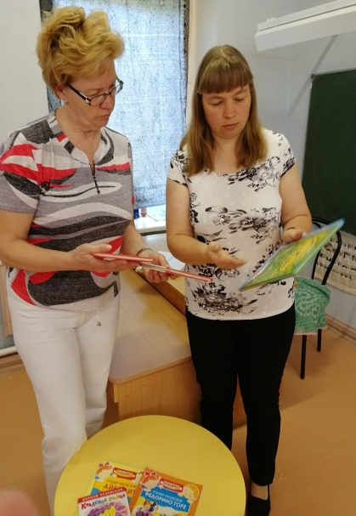
Чаще стараемся организовать работу с маленькой подгруппой родителей. Исходя из заявленной тематики, мы привлекаем к проведению консультации того специалиста, который владеет необходимой информацией в полной мере.
Консультирование родителей проводим как отдельно, так и общими усилиями — одним или несколькими специалистами одновременно, например: старший воспитатель и медицинская сестра. Это зависит от запроса родителей, сложности проблемы, с которой они обратились, особенностей развития ребёнка.
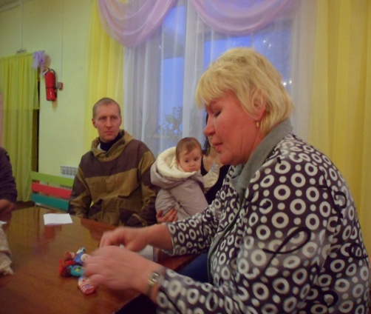
Родителей интересуют различные вопросы. Такие как вопросы непослушания ребёнка, его страхов и неуверенности, вопросы занятости в период болезни. А также вопросы адаптации ребёнка в детском саду, оформления документов для оплаты содержания в детском саду через материнский капитал и многое другое. Специалисты дают рекомендации родителям и консультируют их в пределах своей компетенции. Старший воспитатель помогает решить проблемы в области воспитания и развития ребёнка, помогает в оформлении необходимых документов, проводит диагностику уровня подготовки к школе. Воспитатели способствуют адаптации дошкольника к обстановке детского сада, объясняют родителям закономерности развития ребёнка, определяет пути решения возможных проблем. Учитель-логопед выявляет уровень речевого развития ребёнка и информирует взрослых о том, как помочь малышу избавиться от речевых недостатков, какие речевые игры и упражнения использовать.
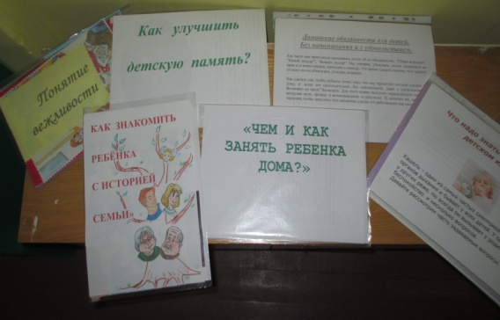
Медицинская сестра даёт рекомендации по профилактике различных заболеваний, учит родителей проводить закаливающие процедуры. Во время индивидуальных встреч родители получают рекомендации по вопросам воспитания и обучения. Оказываем помощь в создании в семье коррекционно-развивающею среды: советуем, какие игрушки и предметы можно использовать в играх с ребенком; что можно сделать своими руками для развития познавательных процессов. Знакомим с детской литературой; обучаем родителей несложным приемам и упражнениям на развитие мелкой и общей моторики, артикуляционной гимнастики.
Групповое консультирование осуществляем следующим образом: в состав группы подбираем родителей, озабоченных однотипными проблемами в развитии и воспитании детей, такое деление на группы позволяет создать доверительную атмосферу при обсуждении тем. Работая в микро-группе родители видят, что они не одиноки в своих проблемах и тревогах, узнают пути, которыми другие родители решают возникающие трудности.
Мы стараемся ответить на все вопросы, помочь развеять тревоги и сомнения или, наоборот, скорректировать воспитательные воздействия.
Анализ проблем позволил нам определить формы сотрудничества с родителями в рамках консультационного пункта.
1. Информация на печатных и электронных носителях (памятки, буклеты, сопровождение, анкетирование, подборки практического материала, фото- и видеоматериалы).
2. Проведение устных консультаций для родителей — индивидуальных и групповых.
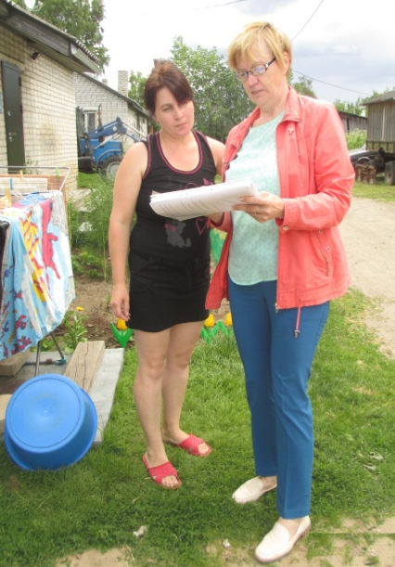
3. Интересной и результативной формой работы с родителями – является практическая деятельность специалистов с родителями. Это проведение мастер-классов, тренингов дидактического взаимодействия (как правильно заниматься с детьми; как относиться к ошибкам и исправлять их). Считаем, что организация таких практикумов целесообразна, так как родители приобретают определённый педагогический опыт.
4. Использование ИКТ имеет свои преимущества перед традиционными формами работы с родителями (презентации, программы).
5. Диагностика детей перед поступлением в школу.
6. Оказание помощи в оформлении различной документации.
Анализируя деятельность по работе консультативного пункта, следует отметить ряд трудностей, с которыми мы столкнулись: острая нехватка узких специалистов; большое расстояние между населёнными пунктами для охвата работой всех семей, которые нуждаются в помощи. Для проведения полноценной работы воспитателям необходимо дополнительное время.
Работа консультационного пункта дошкольных групп МКОУ «Коткозерская средняя общеобразовательная школа» способствовала повышению психолого-педагогической культуры родителей, созданию положительной эмоциональной среды общения между детьми, родителями и педагогами, активизации и обогащению педагогических знаний и умений родителей, развитию креативных способностей родителей в совместной деятельности, обобщению опыта семейного воспитания.
Мы видим, что родители начинают более доверительно относиться к сотрудникам детского сада, начинают видеть и замечать достижения своих детей.
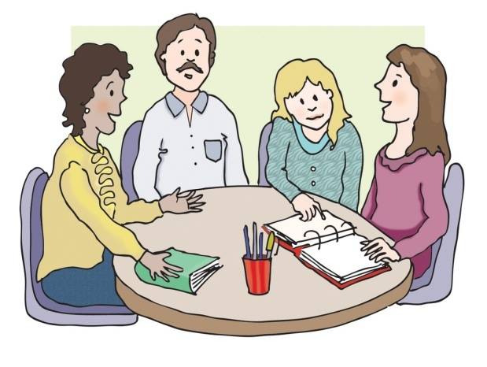
Мы понимаем, что эта работа приносит положительные плоды, и надеемся на еще более тесное сотрудничество с родителями в вопросах воспитания и обучения детей дошкольного возраста.

